KHỐI 4:
Thứ 6, ngày 27 tháng 9 năm 2024
TIẾT 3
ÔN TẬP HÁT: CHUÔNG GIÓ LENG KENG
THƯỜNG THỨC A.N: HÌNH THỨC BIỂU DIỄN TRONG CA HÁT

I. YÊU CẦU CẦN ĐẠT:
1. Năng lực âm nhạc:
- Hát kết hợp vận động cơ thể và gõ đệm cho bài hát Chuông gió leng keng.
- Nhận biết và thực hiện được các hình thức biểu diễn trong ca hát: đơn ca, song ca, tốp ca, đồng ca.
2. Năng lực chung:
- Biết lắng nghe, cảm thụ âm nhạc và chia sẻ ý kiến trong các hoạt động âm nhạc.
- Biết phối hợp cùng các bạn khi tham gia hoạt động học tập.
- HSHN: Biết hòa nhập cùng các bạn trong giờ học
3. Phẩm chất:
- Biết yêu quý, đoàn kết với bạn bè và có ý thức bảo vệ thiên nhiên, môi trường.
II. ĐỒ DÙNG DẠY HỌC:
- Đàn phím điện tử, bài giảng điện tử, các phương tiện nghe nhìn, các file học liệu điện tử.
- SGK, SGV, Vở bài tập âm nhạc 4.
- Nhạc cụ gõ/ nhạc cụ giai điệu (recorder hoặc kèn phím)
III. HOẠT ĐỘNG DẠY HỌC CHỦ YẾU:

Tiến trình bài dạy | Hoạt động của GV và HS
1. Mở đầu:  - Trò chơi: “Ai nghe tài hơn”  + Luật chơi: GV gọi HS đứng lên bảng và quay lưng xuống dưới lớp. Sau đó chỉ định HS ở dưới lớp đứng dậy hát (số lượng tùy ý) để HS đứng trên bảng đoán có bao nhiêu bạn đang hát. HS trả lời đúng sẽ có thưởng. | - GV làm quản trò và hướng dẫn cho HS chơi trò chơi.  - GV bắt nhịp cho HS hát, có thể cho HS hát các câu trong bài hát Chuông gió leng keng.  - HS tham gia chơi trò chơi, khuyến khích HS tự làm quản trò.  - HSHN: Chơi cùng các bạn có sự hướng dẫn của GV.  - GV nhận xét, tuyên dương HS và liên kết giới thiệu vào bài học.
2. Luyện tập, thực hành.  Ôn BH: Chuông gió leng keng  - Nghe bài hát.  - Hát theo nhạc đệm.  *Lưu ý: Lấy hơi đúng cách, không hát quá to, phát âm và điều chỉnh hơi thở đúng để thể hiện được sắc thái bài hát.  - Hát kết hợp gõ đệm theo nhịp.  - Hát kết hợp vận động cơ thể.  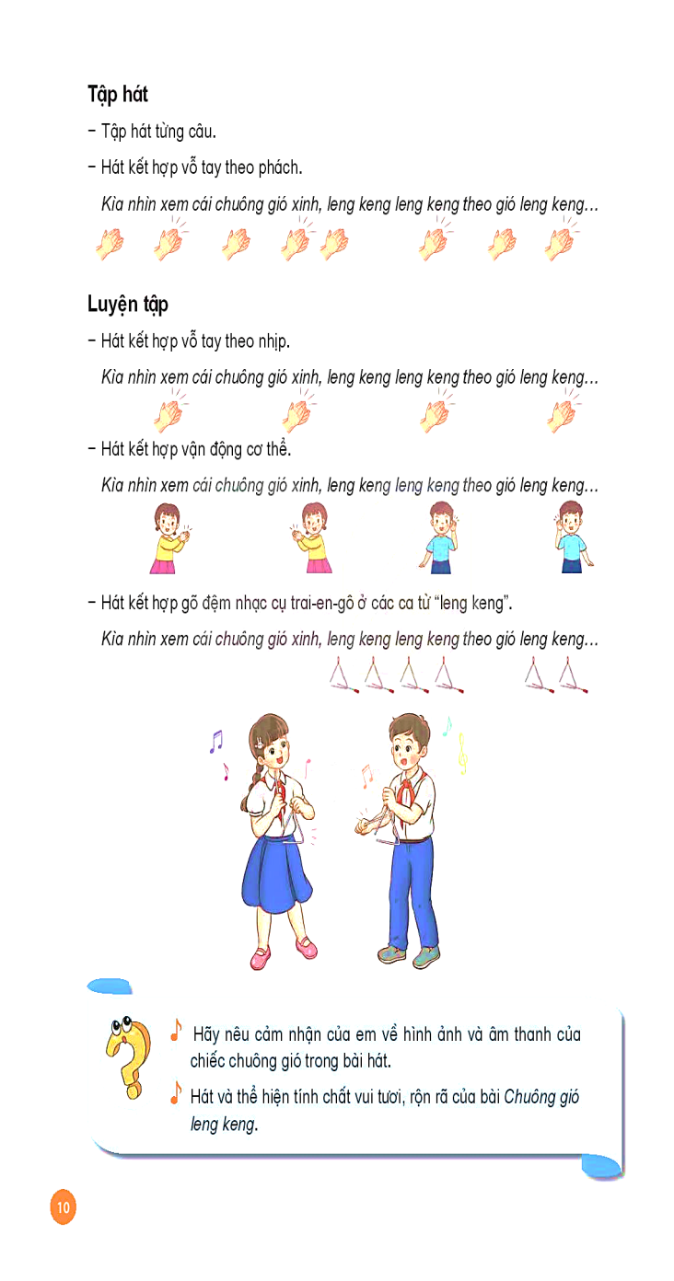  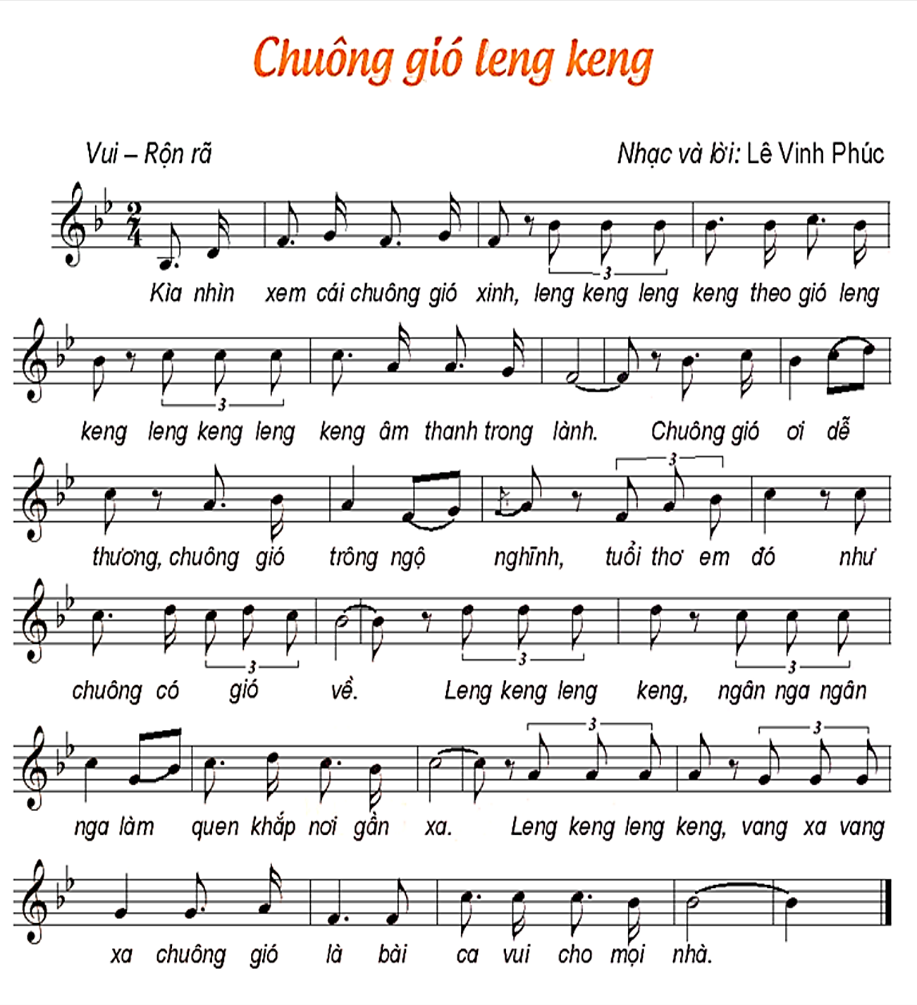Hoặc | - GV hát/ mở file hát mẫu, HS nghe lại BH.  - Yêu cầu HS hát theo nhạc đệm, thể hiện được sắc thái BH Chuông gió leng keng.  - GV nhận xét, tuyên dương và sửa sai cho HS (nếu có).  - GV hướng dẫn và yêu cầu HS hát kết hợp gõ đệm theo nhịp. Khuyến khích HS sử dụng nhạc cụ để gõ đệm cho bài hát.  - HS hát và gõ đệm bằng nhiều hình thức nhóm/ tổ/ cá nhân.  - HS quan sát, GV hướng dẫn HS hát kết hợp vận động cơ thể theo nhịp điệu bài hát.  - Khuyến khích HS sáng tạo động tác vận động cơ thể theo ý thích phù hợp với tính chất của bài hát.  - HSHN: Thể hiện theo các bạn có sự hướng dẫn của GV.  - GV nhận xét, tuyên dương và sửa sai cho HS (nếu có).
3. Vận dụng – trải nghiệm.  - Hát kết hợp gõ đệm nhạc cụ trai-en-gô ở các từ “leng keng” | - GV hướng dẫn HS gõ nhạc cụ trai-en-gô (hoặc nhạc cụ tự tạo có âm thanh gần giống với nhạc cụ trai-en-gô) ở các từ “leng keng” có trong bài hát.  - GV có thể chia thành nhóm nhỏ: nhóm hát kết hợp gõ đệm; nhóm hát kết hợp vận động phụ hoạ; nhóm hát kết hợp vận động cơ thể.  - Khuyến khích các nhóm tự nghĩ các động tác vận động cơ thể cho bài hát.  - GV nhận xét, tuyên dương và sửa sai cho HS (nếu có).
4. Hình thành kiến thức mới.  Thường thức âm nhạc: Hình thức biểu diễn trong ca hát  - Giới thiệu về hình thức biểu diễn trong ca hát.  - Đơn ca: Một người hát  - Song ca: Hai người hát  - Tam ca: Ba người hát  - Tốp ca: Một nhóm người hát  - Đồng ca: Nhiều người hát | - GV yêu cầu HS quan sát hình ảnh và thông tin trong SGK (trang 11) đặt câu hỏi và gợi mở để HS trả lời theo hiểu biết của bản thân.  + Trong ca hát em đã biết những hình thức biểu diễn nào?  - HS trả lời câu hỏi theo hiểu biết. GV yêu cầu HS nhận xét câu trả lời của bạn.  - GV nhận xét, tuyên dương và bổ sung cho HS (nếu cần). Phân tích, kết luận qua hình ảnh minh họa.
5. Luyện tập, thực hành.  - Quan sát và nhận biết các hình thức biểu diễn trong ca hát.  - Thảo luận nhóm làm phiếu bài tập.  * Nối hình với đáp án đúng | - Mở file học liệu cho HS nghe, quan sát và nhận biết các hình thức BD trong ca hát.  - GV hướng dẫn HS chia nhóm thảo luận và thực hành trên phiếu bài tập.  - Đại diện các nhóm trình bày kết quả thảo luận.  - HSHN: Làm phiếu BT theo các bạn có sự hướng dẫn của GV.  - Yêu cầu HS nhận xét nhóm bạn sau hoạt động.  - GV nhận xét, tuyên dương và điều chỉnh cho HS (nếu cần).
6. Vận dụng - trải nghiệm.  - Lựa chọn hình thức biểu diễn để thể hiện bài hát Chuông gió leng keng  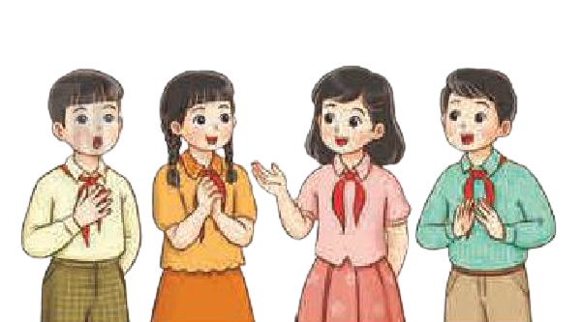  - Tổng kết, nhận xét tiết học. | - GV cho HS tự lựa chọn các hình thức đơn ca, song ca, tốp ca, đồng ca để biểu diễn bài hát Chuông gió leng keng.  - HS có thể biểu diễn bài hát và kết hợp các hình thức đã học như:  + Hát kết hợp vỗ tay theo phách.  + Hát kết hợp vỗ tay theo nhịp.  + Hát kết hợp vận động.  + Hát kết hợp gõ đệm.  - HSHN: Biểu diễn theo các bạn có sự hướng dẫn của GV.  - Yêu cầu HS NX bạn/ nhóm bạn sau mỗi hoạt động. GV NX, tuyên dương và điều chỉnh cho HS (nếu cần).  - GV nhận xét tiết học, khen ngợi và động viên HS cố gắng, tích cực học tập. GV khuyến khích HS chia sẻ những cảm xúc sau tiết học về bài hát Chuông gió leng keng và các hình thức biểu diễn.

IV. ĐIỀU CHỈNH SAU BÀI DẠY: (NẾU CÓ)
......................................................................................................................................
......................................................................................................................................
......................................................................................................................................
......................................................................................................................................
......................................................................................................................................
......................................................................................................................................
......................................................................................................................................

